

ประกาศสถานีตำรวจภูธรฆ้องชัย
เรื่อง ประกาศผู้ชนะการเสนอราคา การจัดซื้อวัสดุสำนักงาน เพื่อใช้ในราชการ ของสถานีตำรวจภูธรฆ้องชัย
เดือน พฤศจิกายน 2567 โดยวิธีเฉพาะเจาะจง
**********************************
ตามที่สถานีตำรวจภูธรฆ้องชัยมีโครงการ การจัดซื้อวัสดุสำนักงาน เพื่อใช้ในราชการ ของสถานีตำรวจภูธรฆ้องชัย เดือน พฤศจิกายน 2567 โดยวิธีเฉพาะเจาะจง นั้น
การจัดซื้อวัสดุสำนักงานเพื่อใช้ในราชการ ของสถานีตำรวจภูธรฆ้องชัย จำนวน 1 งวด ผู้ที่ได้รับคัดเลือกได้แก่ ห้างหุ้นส่วนจำกัด คลังอักษร สำนักงานเลขที่ 336/3-4 ถนนภิรมย์ อำเภอเมือง จังหวัดกาฬสินธุ์ โดยเสนอราคา เป็นเงินทั้งสิ้น จำนวน 6,150.00 บาท(หกพันหนึ่งร้อยห้าสิบบาทถ้วน) รวมภาษีมูลค่าเพิ่มและภาษีอื่น ค่าขนส่ง ค่าจดทะเบียน และค่าใช้จ่ายอื่น ๆ ทั้งปวง

ประกาศ ณ วันที่ 1 พฤศจิกายน พ.ศ. 2567
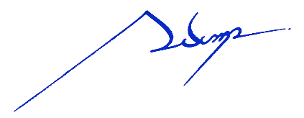
พันตำรวจเอก
( กรภพ เนตรไธสง )
ผู้กำกับการสถานีตำรวจภูธรฆ้องชัย

